2013年全国高考理科数学试题分类汇编14：导数与积分

一、选择题
1 ．（2013年高考湖北卷（理））已知为常数,函数有两个极值点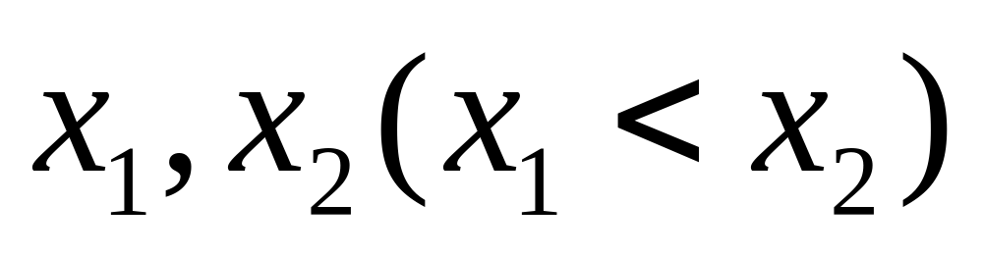,则 （ ）
A．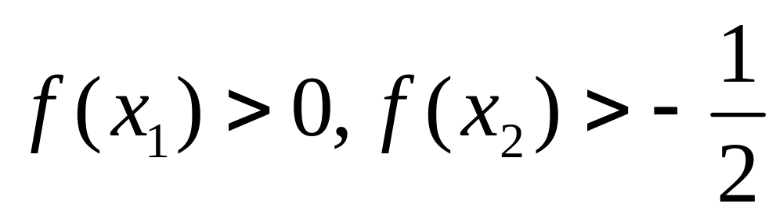 B．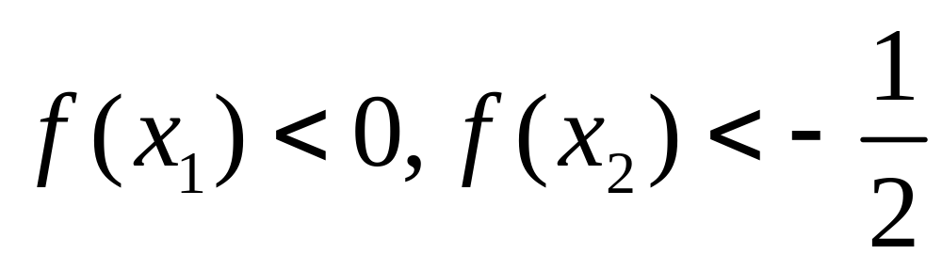
C．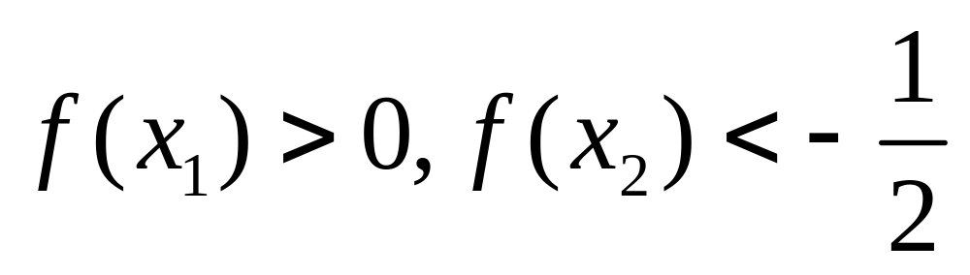 D．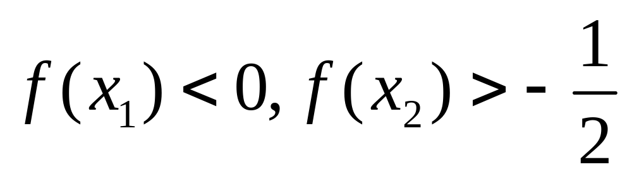
【答案】D
2 ．（2013年普通高等学校招生统一考试新课标Ⅱ卷数学（理）（纯WORD版含答案））已知函数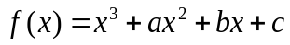,下列结论中错误的是 （ ）
A．R, B．函数的图像是中心对称图形
C．若是的极小值点,则在区间上单调递减
D．若是的极值点,则
【答案】C
3 ．（2013年高考江西卷（理））若则的大小关系为 （ ）
A． B．
C． D．
【答案】B
4 ．（2013年普通高等学校招生统一考试辽宁数学（理）试题（WORD版））设函数 （ ）
A．有极大值,无极小值 B．有极小值,无极大值
C．既有极大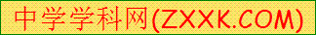值又有极小值 D．既无极大值也无极小值
【答案】D
5 ．（2013年普通高等学校招生统一考试福建数学（理）试题（纯WORD版））设函数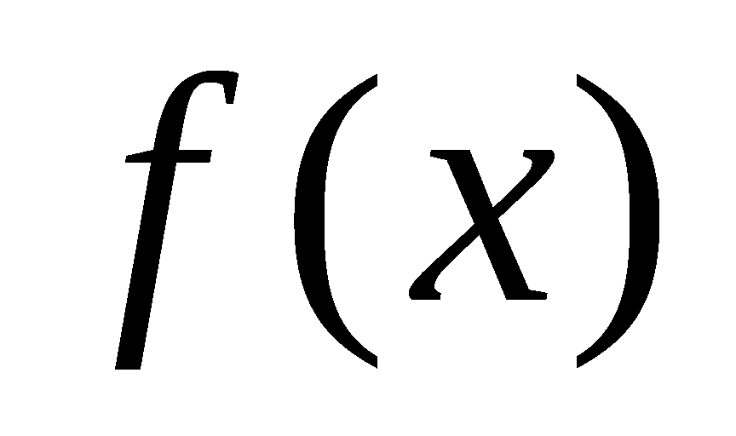的定义域为R,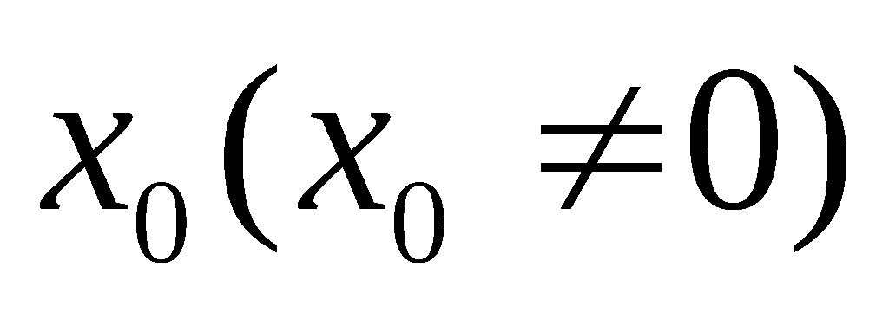是的极大值点,以下结论一定正确的是 （ ）
A．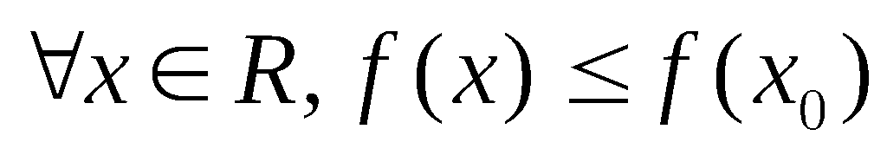 B．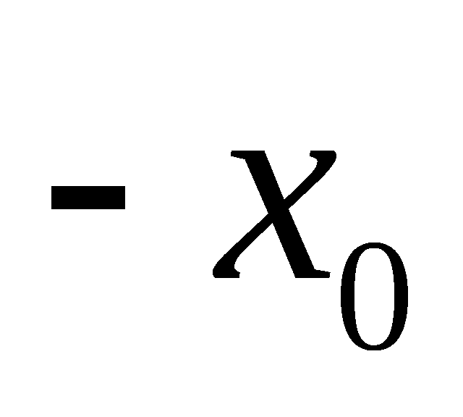是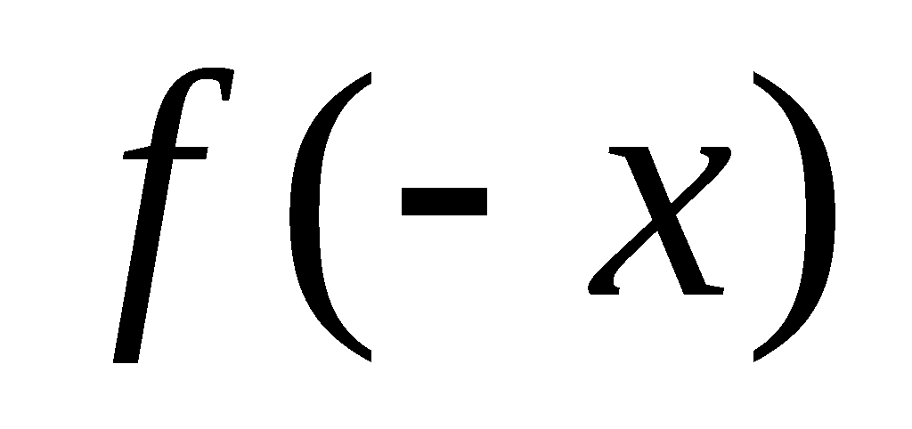的极小值点
C．是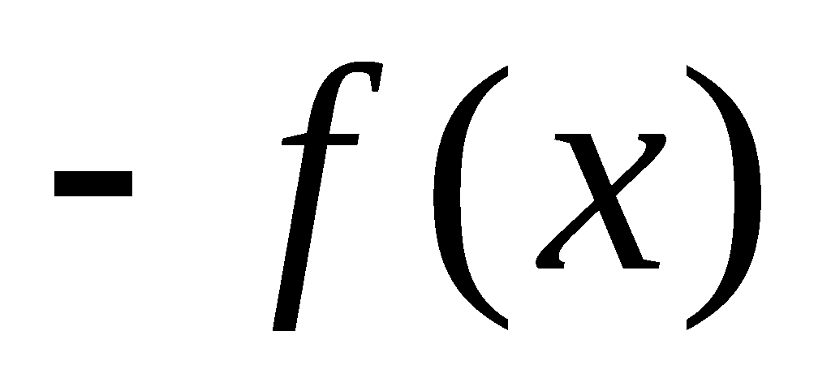的极小值点 D．是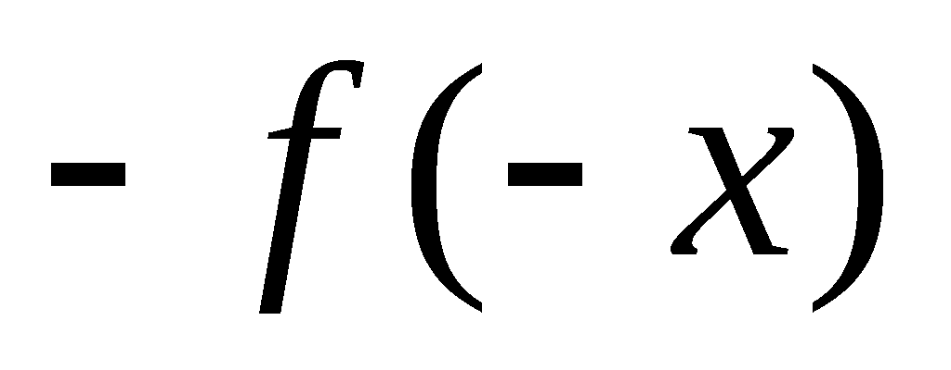的极小值点
【答案】D
6 ．（2013年高考北京卷（理））直线l过抛物线C: x²=4y的焦点且与y轴垂直,则l与C所围成的图形的面积等于 （ ）
A． B．2 C． D．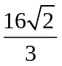
【答案】C
7 ．（2013年普通高等学校招生统一考试浙江数学（理）试题（纯WORD版））已知为自然对数的底数,设函数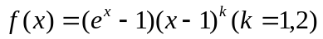,则 （ ）
A．当时,在处取得极小值 B．当时,在处取得极大值
C．当时,在处取得极小值 D．当时,在处取得极大值
【答案】C
二、填空题
8 ．（2013年高考江西卷（理））设函数在内可导,且,则______________
【答案】2
9 ．（2013年高考湖南卷（理））若_________.
【答案】3
10．（2013年普通高等学校招生统一考试广东省数学（理）卷（纯WORD版））若曲线在点处的切线平行于轴,则______.
【答案】
三、解答题
11．（2013年普通高等学校招生统一考试新课标Ⅱ卷数学（理）（纯WORD版含答案））已知函数.
(Ⅰ)设是的极值点,求,并讨论的单调性;
(Ⅱ)当时,证明.
【答案】
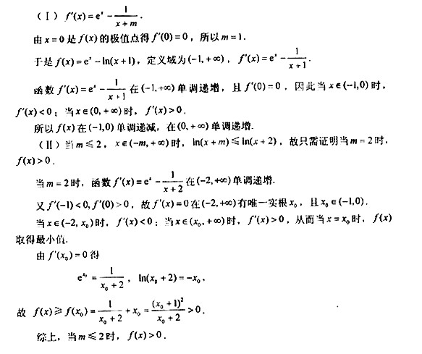

12．（2013年普通高等学校招生统一考试辽宁数学（理）试题（WORD版））已知函数
(I)求证:
(II)若恒成立,求实数取值范围.

请考生在第22、23、24三题中任选一题做答,如果多做,则按所做的第一题计分.作答时用2B铅笔在答题卡上把所选题目对应题号下方的方框涂黑.
【答案】
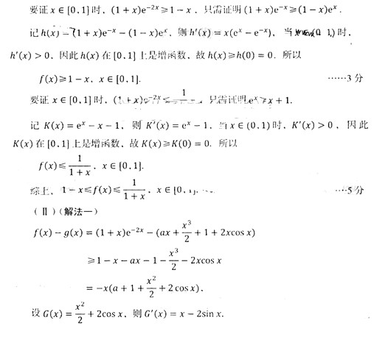
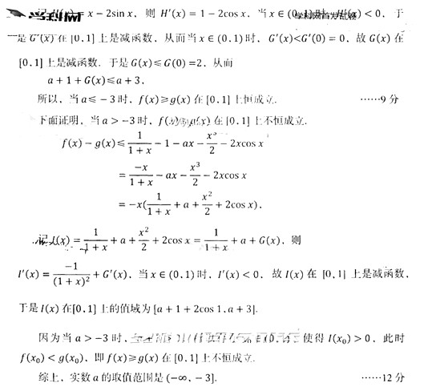
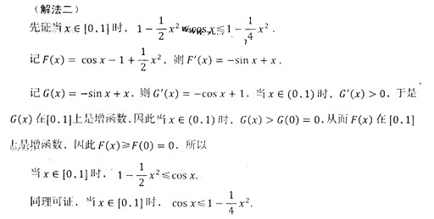
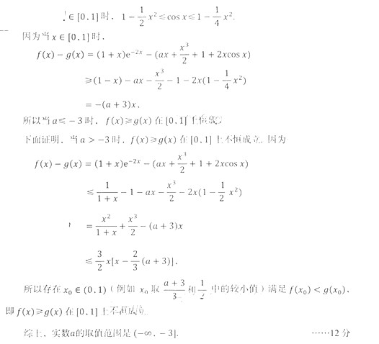
13．（2013年普通高等学校招生全国统一招生考试江苏卷（数学）（已校对纯WORD版含附加题））本小题满分16分.
设函数,,其中为实数.[来源:12999.Com]
(1)若在上是单调减函数,且在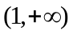上有最小值,求的取值范围;
(2)若在上是单调增函数,试求的零点个数,并证明你的结论.

卷Ⅱ 附加题部分答案word版
[选做题]第21题,本题包括A、B、C、D四小题,请选定其中两题,并在相应的答题区域内作答,若多做,则按作答的前两题评分.解答时应写出文字说明、证明过程或演算步骤.
【答案】解:(1)由即对恒成立,∴
而由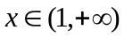知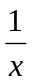<1 ∴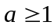
由令则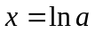
当<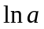时<0,当>时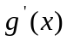>0,
∵在上有最小值
∴>1 ∴>
综上所述:的取值范围为
(2)证明:∵在上是单调增函数
∴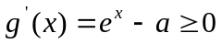即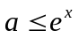对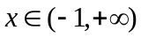恒成立,
∴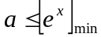
而当时,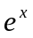> ∴
分三种情况:
(Ⅰ)当时, >0 ∴f(x)在上为单调增函数
∵ ∴f(x)存在唯一零点
(Ⅱ)当<0时,>0 ∴f(x)在上为单调增函数
∵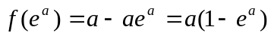<0且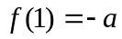>0
∴f(x)存在唯一零点
(Ⅲ)当0<时,,令得
∵当0<<时,>0;>时,<0
∴为最大值点,最大值为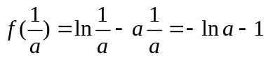
①当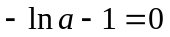时,,,有唯一零点
②当>0时,0<,有两个零点
实际上,对于0<,由于<0,>0
且函数在上的图像不间断 ∴函数在上有存在零点
另外,当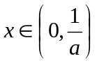,>0,故在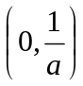上单调增,∴在只有一个零点
下面考虑在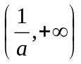的情况,先证<0
为此我们要证明:当>时,>,设 ,则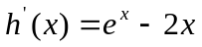,再设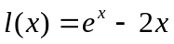
∴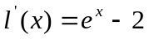
当>1时,>-2>0,在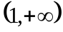上是单调增函数
故当>2时,>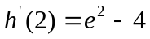>0
从而在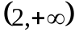上是单调增函数,进而当>时,>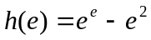>0
即当>时,>,
当0<<时,即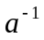>e时,<0
又>0 且函数在上的图像不间断,
∴函数在上有存在零点,又当>时,<0故在上是单调减函数∴函数在只有一个零点
综合(Ⅰ)(Ⅱ)(Ⅲ)知:当时,的零点个数为1;当0<<时,的零点个数为2
14．（2013年普通高等学校招生统一考试广东省数学（理）卷（纯WORD版））设函数(其中).
(Ⅰ) 当时,求函数的单调区间;
(Ⅱ) 当时,求函数在上的最大值.
【答案】(Ⅰ) 当时, 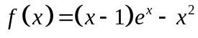,
令,得,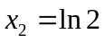
当变化时,的变化如下表:
 |  | 极大值 |  | 极小值
右表可知,函数的递减区间为,递增区间为,.
(Ⅱ) ,令,得,,
令,则,所以在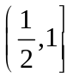上递增,
所以,从而,所以
所以当时,;当时,;
所以
令,则,令,则
所以在上递减,而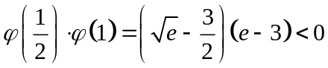
所以存在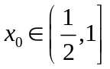使得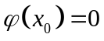,且当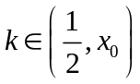时,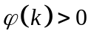,当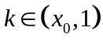时,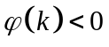,
所以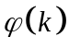在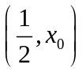上单调递增,在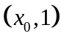上单调递减.
因为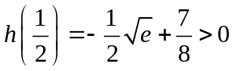,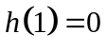,所以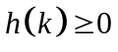在上恒成立,当且仅当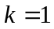时取得“”.
综上,函数在上的最大值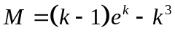.

www.zxsx.com

15．（2013年高考江西卷（理））已知函数,为常数且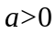.
(1) 证明:函数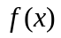的图像关于直线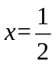对称;
(2) 若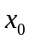满足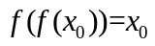,但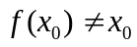,则称为函数的二阶周期点,如果有两个二阶周期点试确定的取值范围;
(3) 对于(2)中的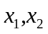和, 设x₃为函数f(f(x))的最大值点,A(x₁,f(f(x₁))),B(x₂,f(f(x₂))),C(x₃,0),记△ABC的面积为S(a),讨论S(a)的单调性.
【答案】(1)证明:因为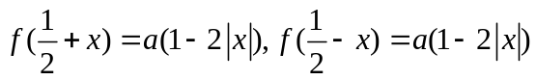,有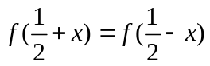,
所以函数的图像关于直线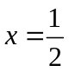对称.
(2)解:当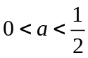时,有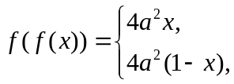 [来源:www.12999.Com]
所以只有一个解,又,故0不是二阶周期点.
当时,有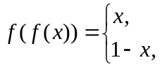 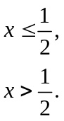
所以有解集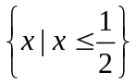,又当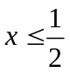时,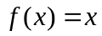,故中的所有点都不是二阶周期点.
当时,有
所以有四个解,又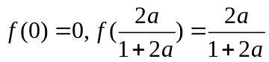,
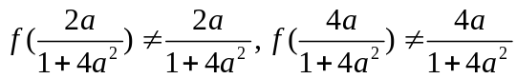,故只有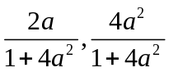是的二阶周期点.综上所述,所求 的取值范围为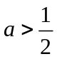.
(3)由(2)得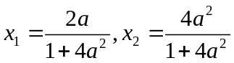,
因为为函数的最大值点,所以或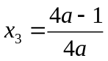.
当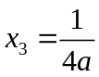时,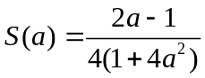.求导得: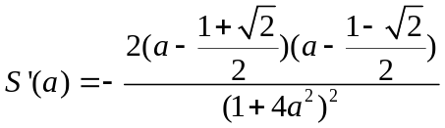,
所以当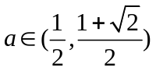时,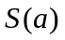单调递增,当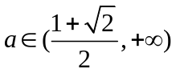时单调递减;
当时,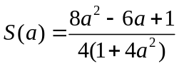,求导得: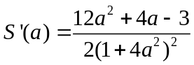,
因,从而有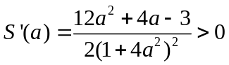,
所以当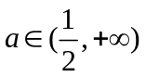时单调递增.
16．（2013年普通高等学校招生统一考试重庆数学（理）试题（含答案））设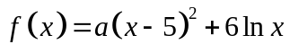,其中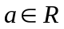,曲线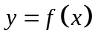在点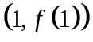处的切线与轴相交于点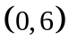.
(1)确定的值; (2)求函数的单调区间与极值.

【答案】
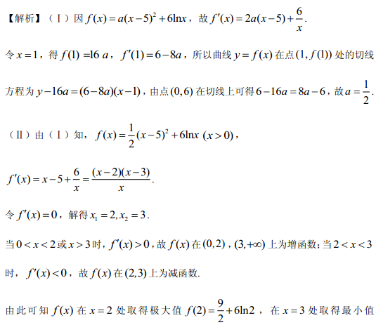
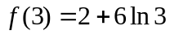
17．（2013年高考四川卷（理））已知函数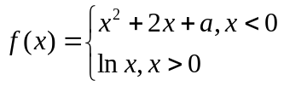,其中是实数.设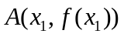,为该函数图象上的两点,且.
(Ⅰ)指出函数的单调区间;
(Ⅱ)若函数的图象在点处的切线互相垂直,且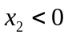,求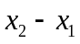的最小值;
(Ⅲ)若函数的图象在点处的切线重合,求的取值范围.
【答案】解: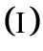函数的单调递减区间为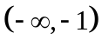,单调递增区间为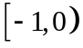,
由导数的几何意义可知,点A处的切线斜率为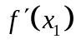,点B处的切线斜率为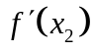,故当点A处的切线与点B处的切垂直时,有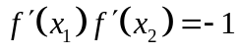.
当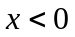时,对函数求导,得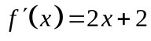.
因为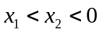,所以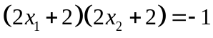,
所以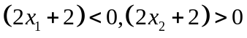.
因此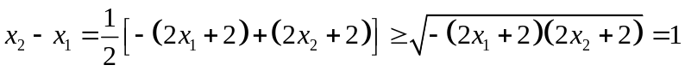
当且仅当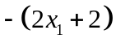=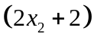=1,即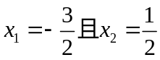时等号成立.
所以函数的图象在点处的切线互相垂直时,的最小值为1
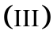当或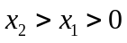时,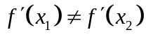,故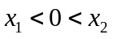.
当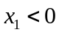时,函数的图象在点处的切线方程为
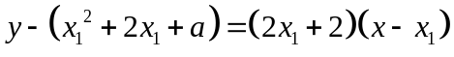,即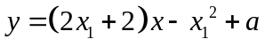
当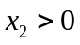时,函数的图象在点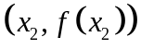处的切线方程为
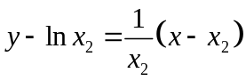,即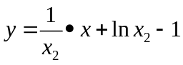.
两切线重合的充要条件是
由①及知,.
由①②得,.
设,
则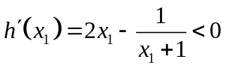.
所以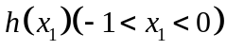是减函数.
则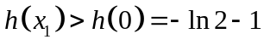,
所以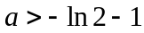.
又当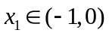且趋近于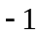时,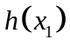无限增大,所以的取值范围是.
故当函数的图像在点处的切线重合时,的取值范围是

18．（2013年高考湖南卷（理））已知,函数.
(I)记求的表达式;
(II)是否存在,使函数在区间内的图像上存在两点,在该两点处的切线相互垂直?若存在,求的取值范围;若不存在,请说明理由.
【答案】解:
(Ⅰ)
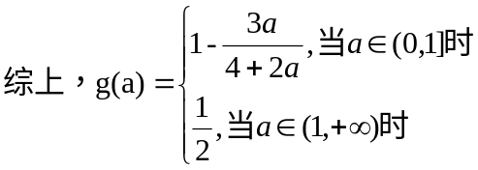
(II)由前知,y=f(x)的图像是由两段反比例函数的图像组成的.因此,若在图像上存在两点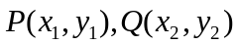满足题目要求,则P,Q分别在两个图像上,且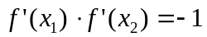.
不妨设
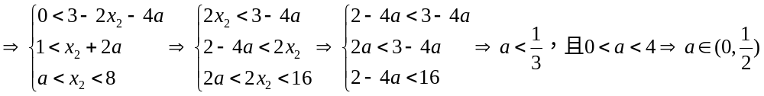
所以,当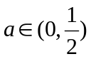时,函数在区间内的图像上存在两点,在该两点处的切线相互垂直.

19．（2013年普通高等学校招生统一考试福建数学（理）试题（纯WORD版））已知函数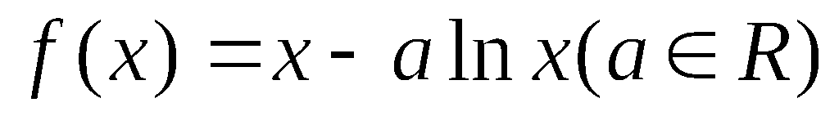
(1)当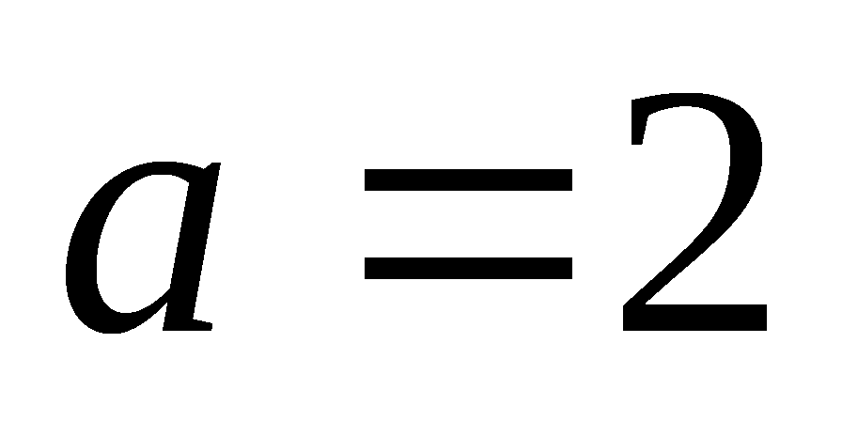时,求曲线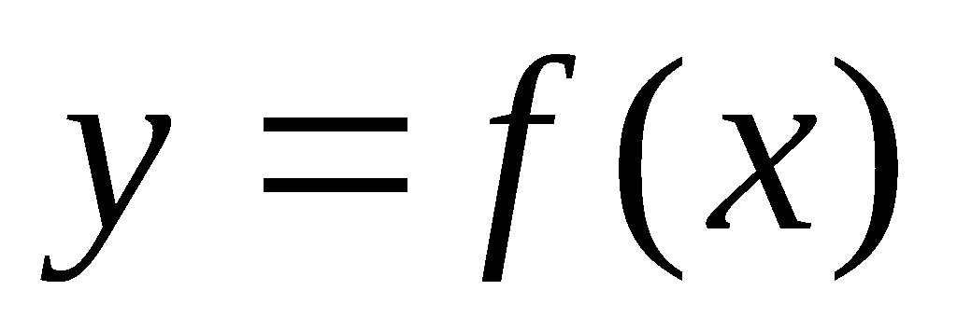在点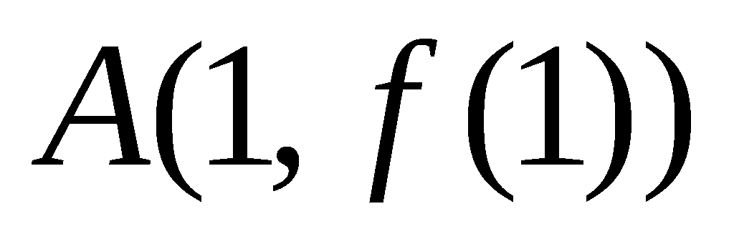处的切线方程;
(2)求函数的极值.
【答案】解:函数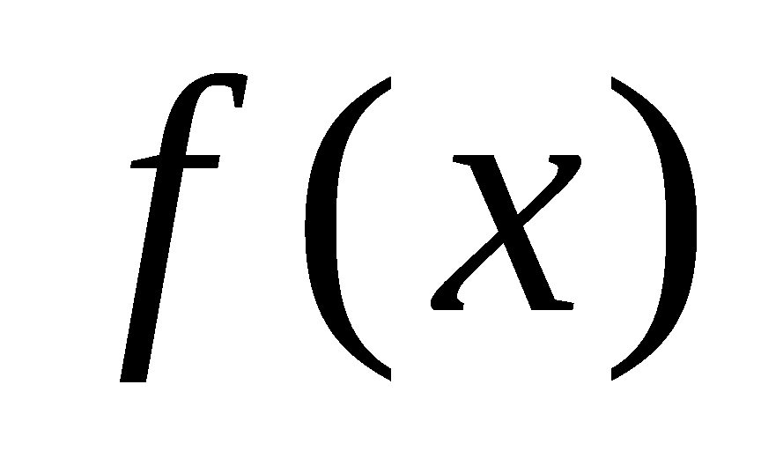的定义域为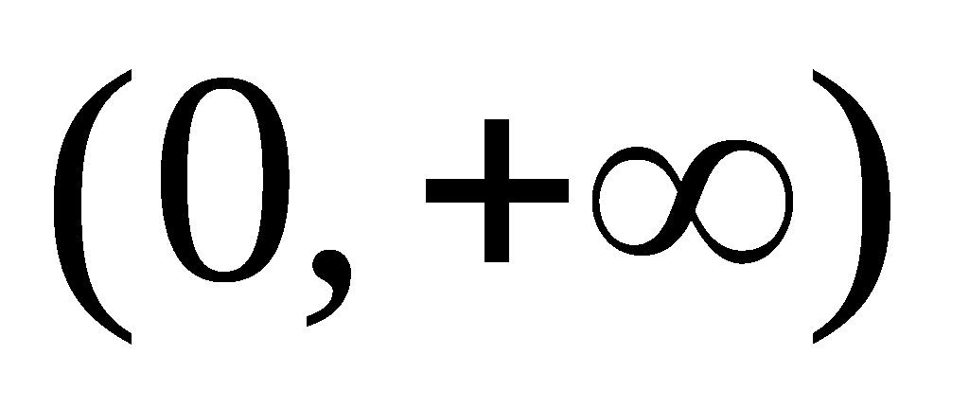,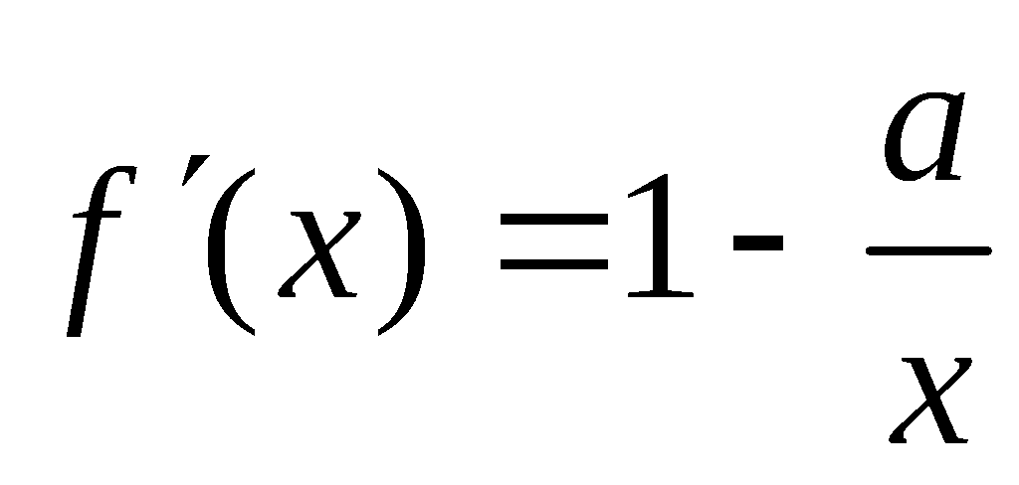.
(Ⅰ)当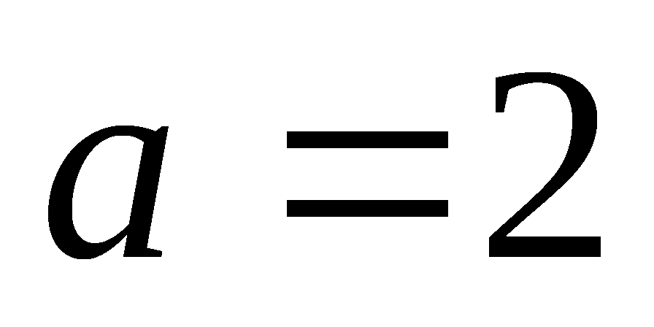时,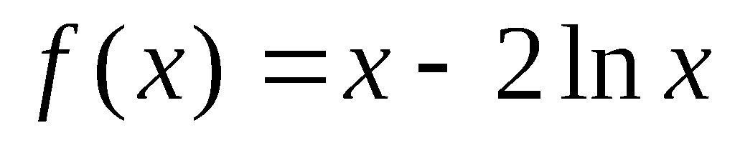,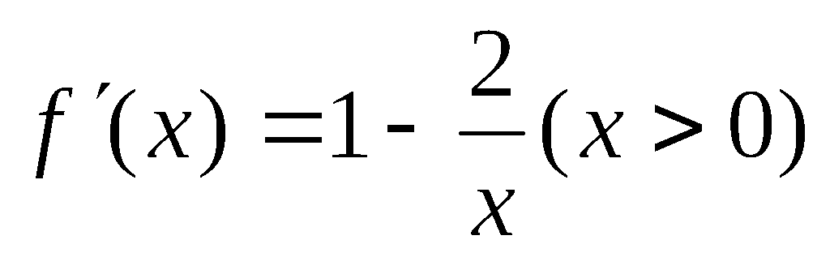,
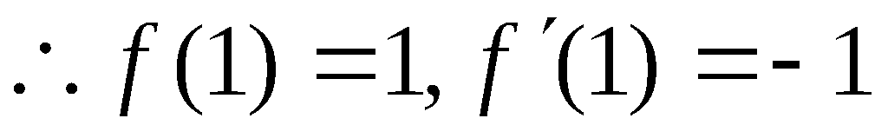,
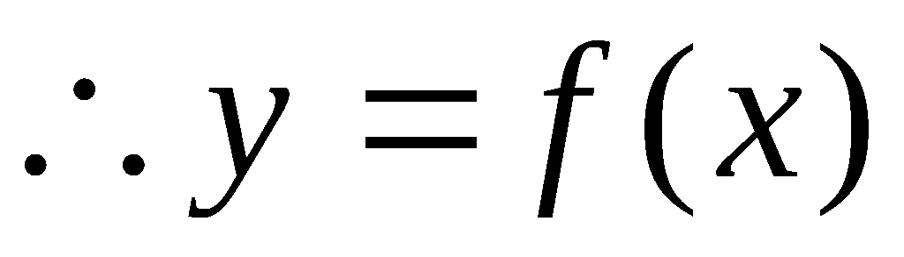在点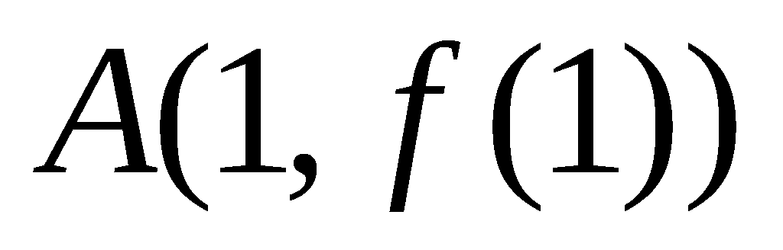处的切线方程为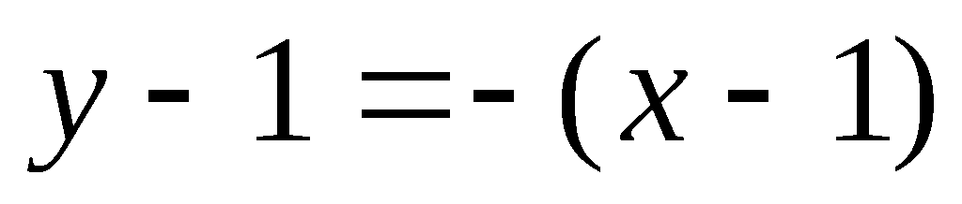,
即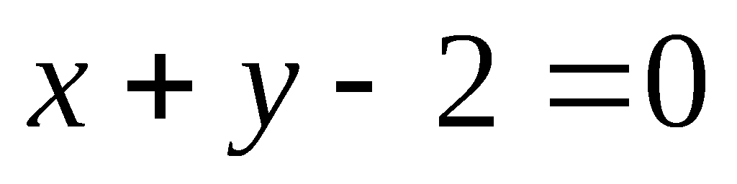.
(Ⅱ)由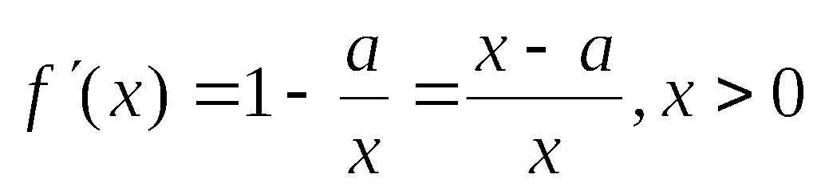可知:
①当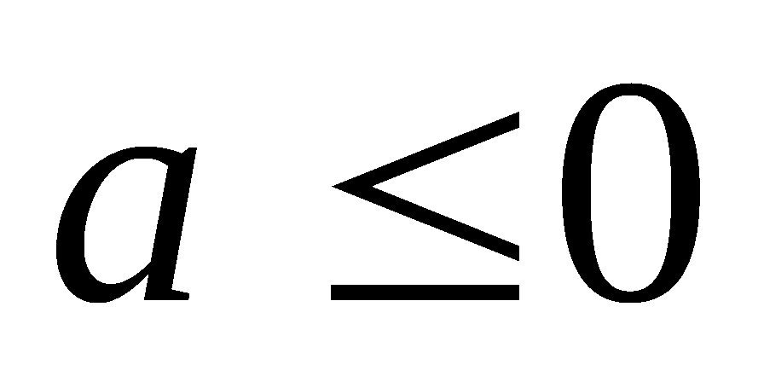时,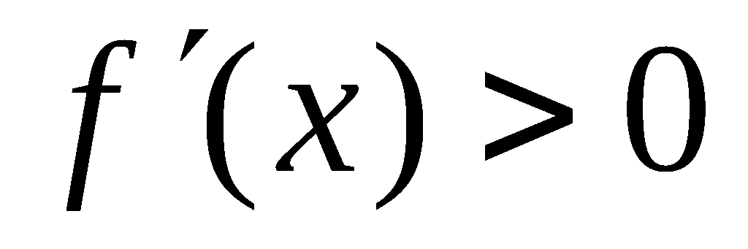,函数为上的增函数,函数无极值;
②当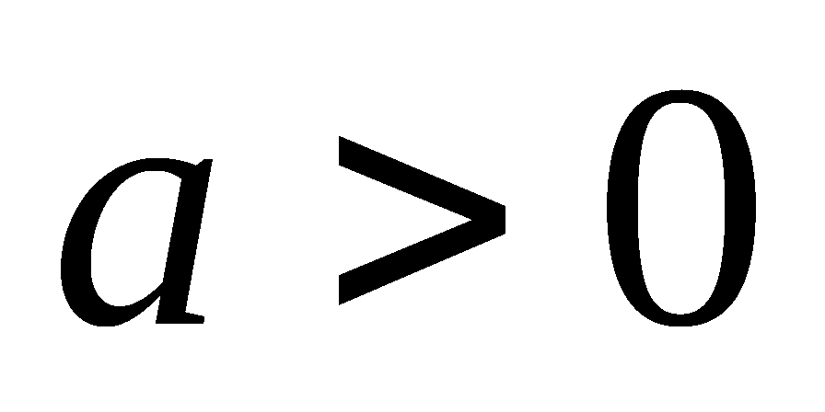时,由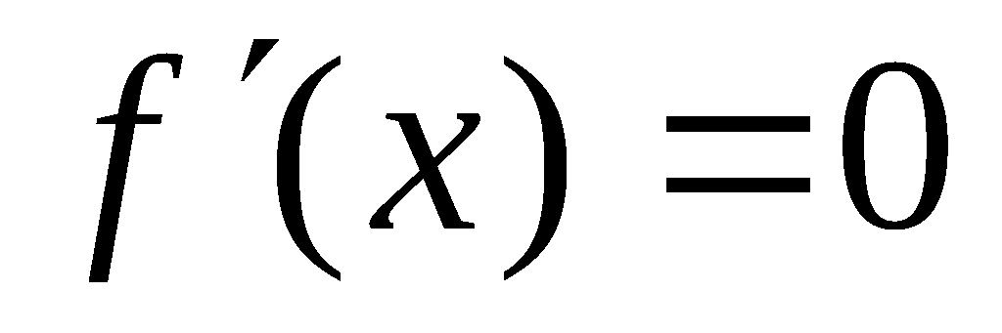,解得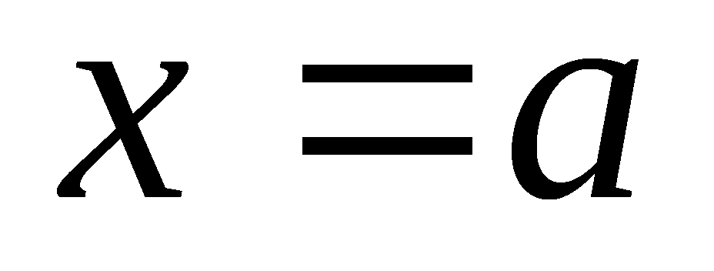;
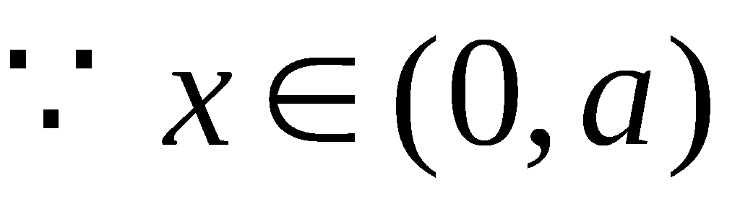时,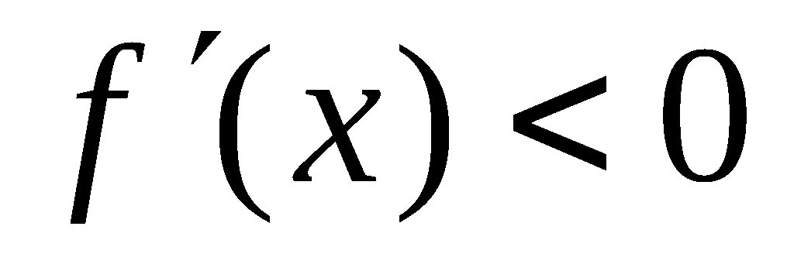,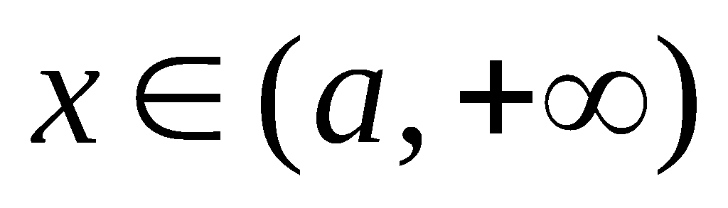时,
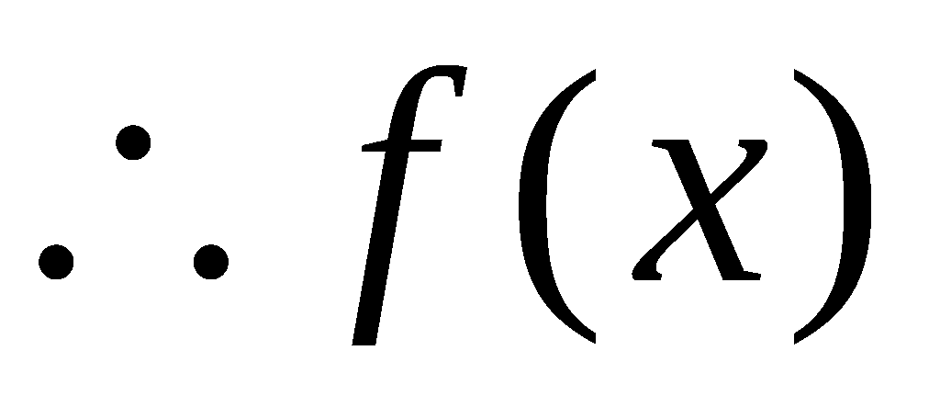在处取得极小值,且极小值为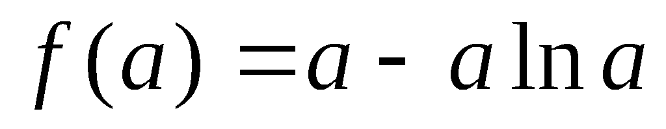,无极大值.
综上:当时,函数无极值
当时,函数在处取得极小值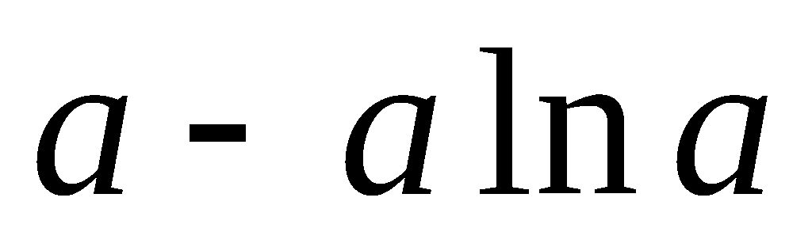,无极大值.
20．（2013年高考新课标1（理））(本小题满分共12分)已知函数=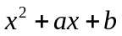,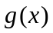=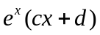,若曲线和曲线都过点P(0,2),且在点P处有相同的切线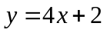
(Ⅰ)求,,,的值;(Ⅱ)若≥-2时,≤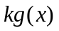,求的取值范围.
【答案】(Ⅰ)由已知得,
而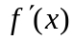=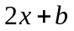,=,∴=4,=2,=2,=2;
(Ⅱ)由(Ⅰ)知,,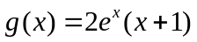,
设函数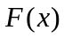=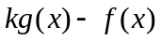=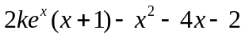(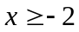),
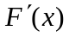=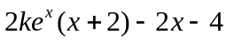=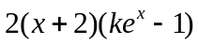,
有题设可得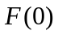≥0,即,
令=0得,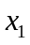=,=-2,
(1)若,则-2<≤0,∴当时,<0,当时,>0,即在单调递减,在单调递增,故在=取最小值,而==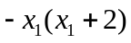≥0,
∴当≥-2时,≥0,即≤恒成立,
(2)若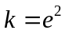,则=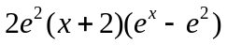,
∴当≥-2时,≥0,∴在(-2,+∞)单调递增,而=0,
∴当≥-2时,≥0,即≤恒成立,
(3)若,则==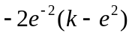<0,
∴当≥-2时,≤不可能恒成立,
综上所述,的取值范围为[1,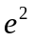].
21．（2013年高考湖北卷（理））设是正整数,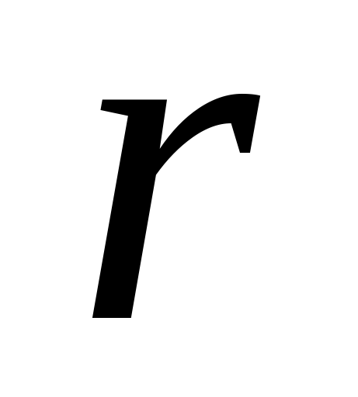为正有理数.
(I)求函数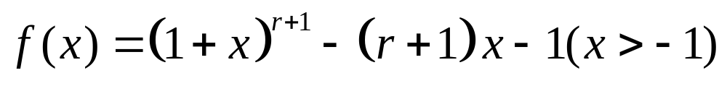的最小值;
(II)证明:;
(III)设,记为不小于的最小整数,例如,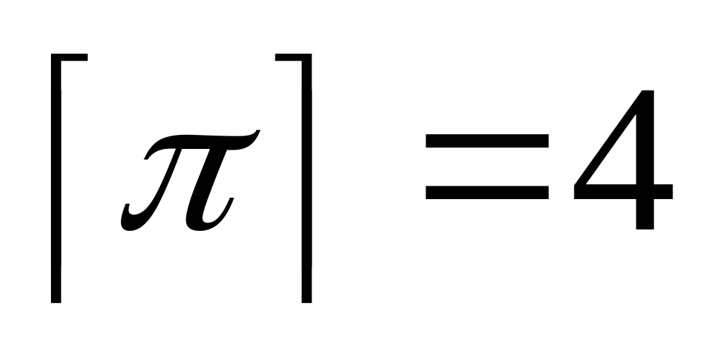,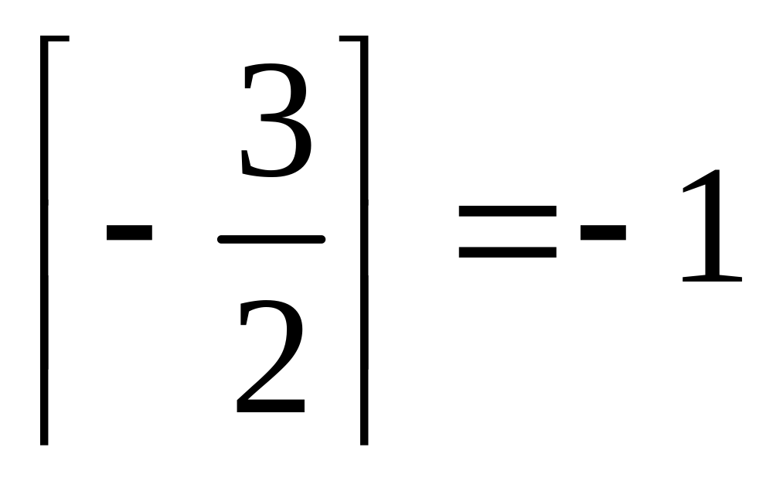.令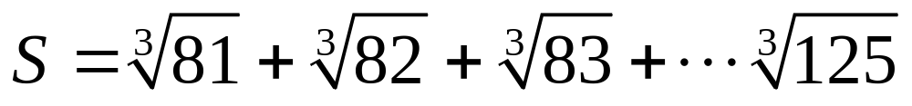,求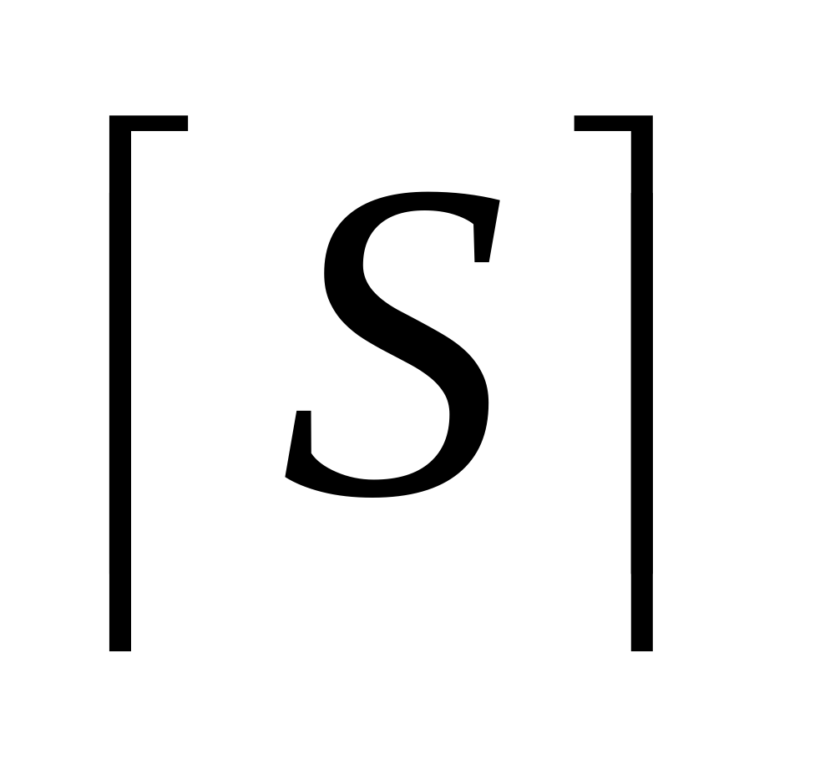的值.
(参考数据: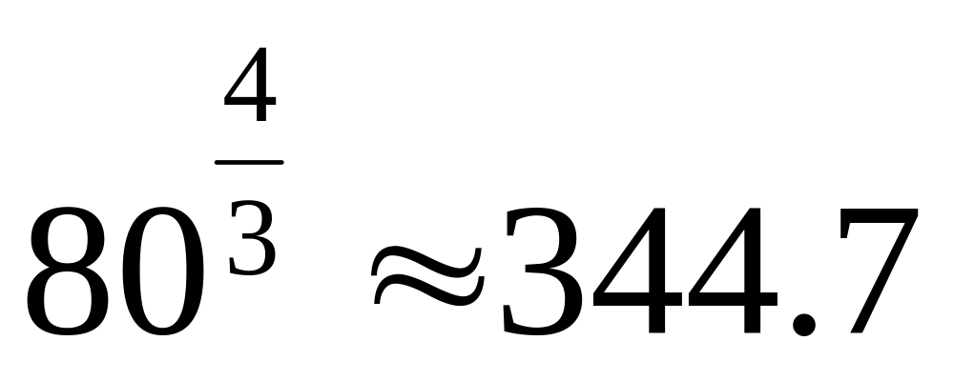,,,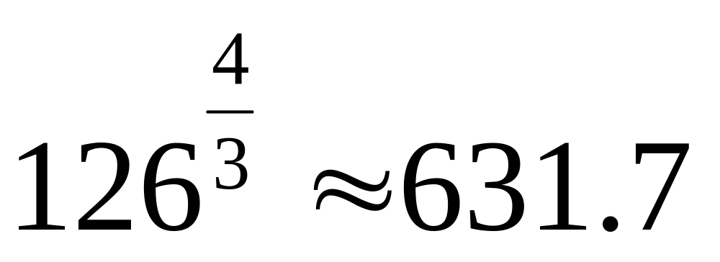)
【答案】证明:(I)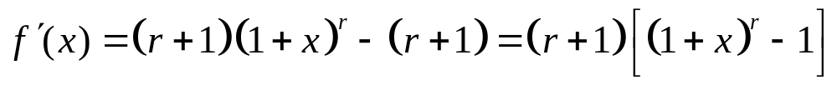
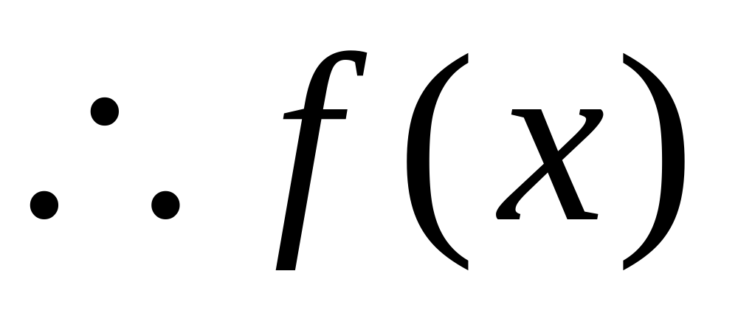在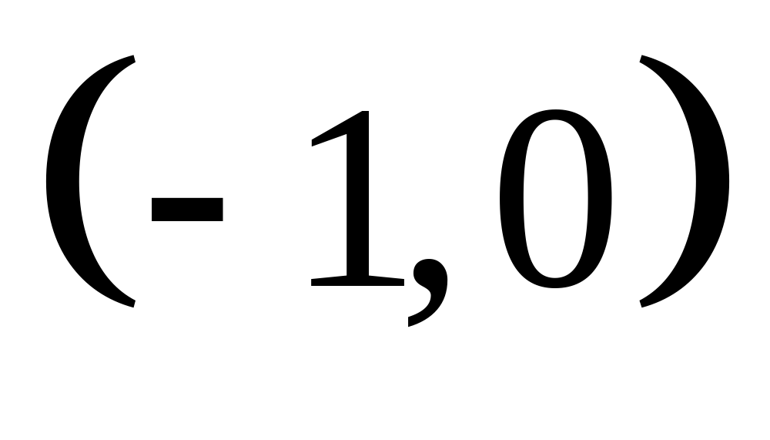上单减,在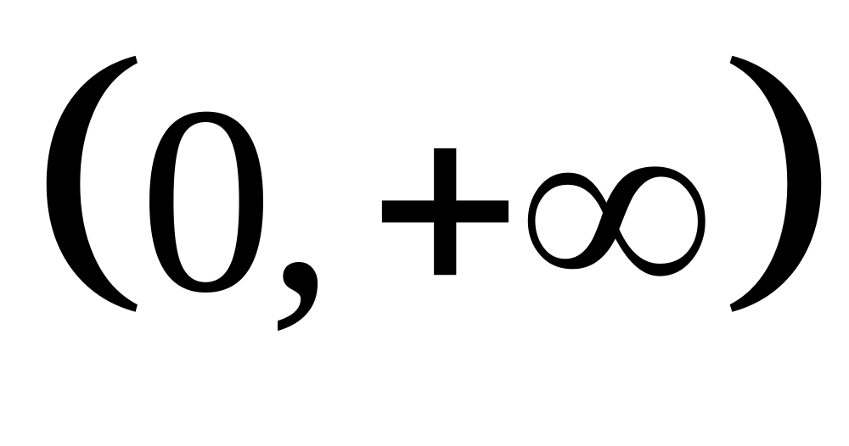上单增.
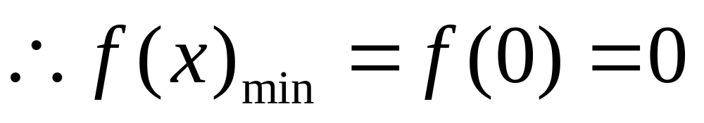
(II)由(I)知:当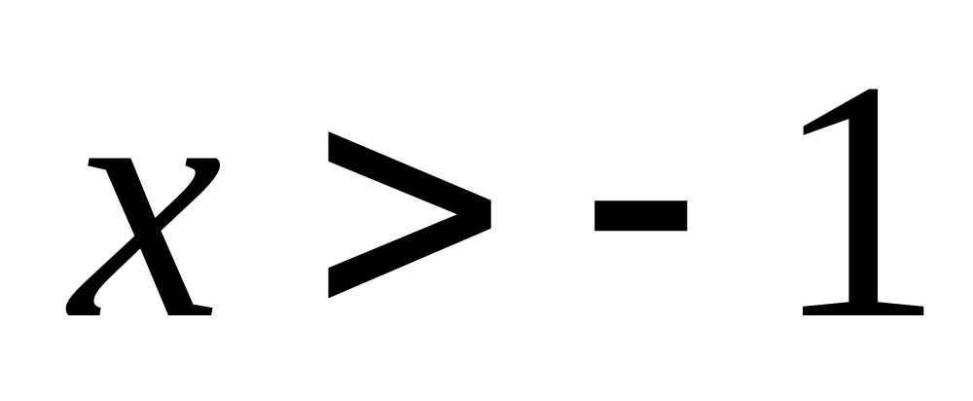时,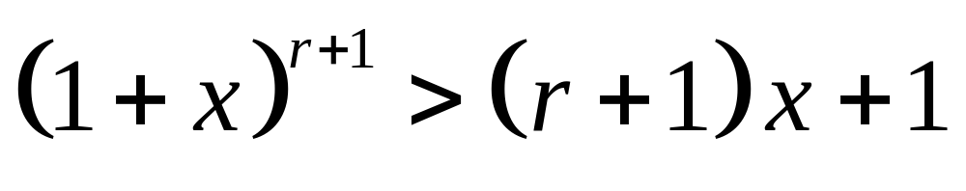(就是伯努利不等式了)
所证不等式即为:
若,则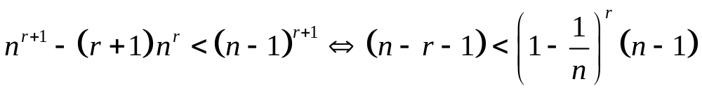
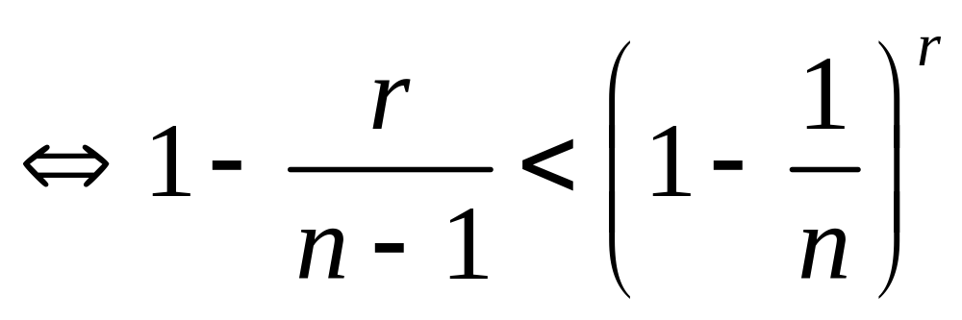①
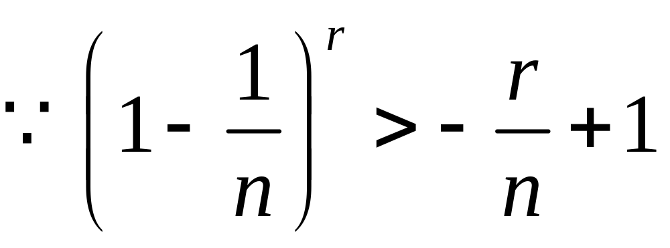,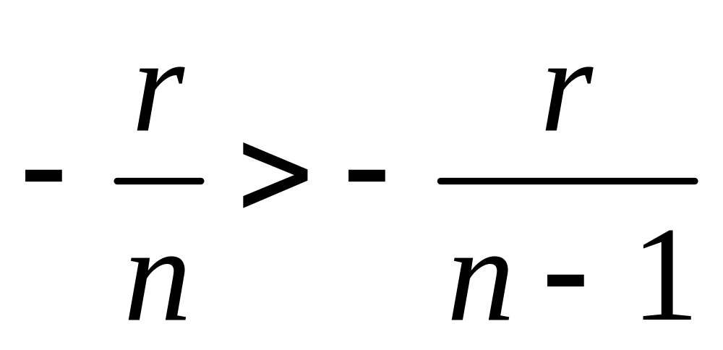
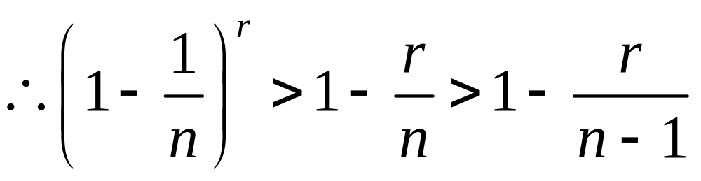,故①式成立.
若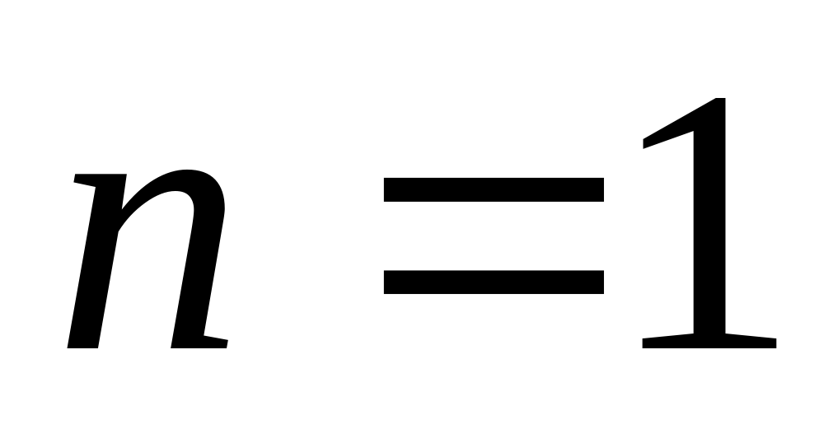,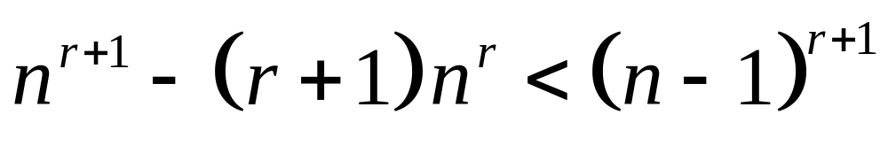显然成立.
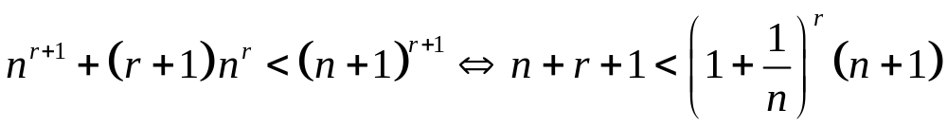
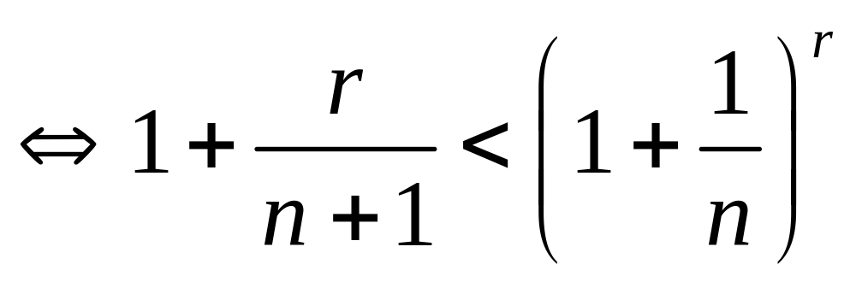②
,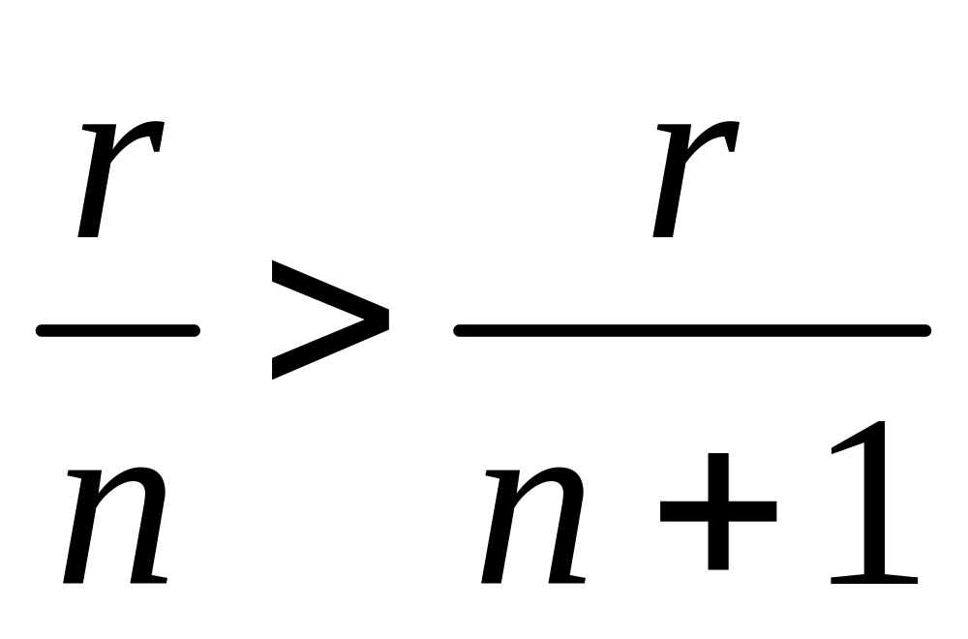
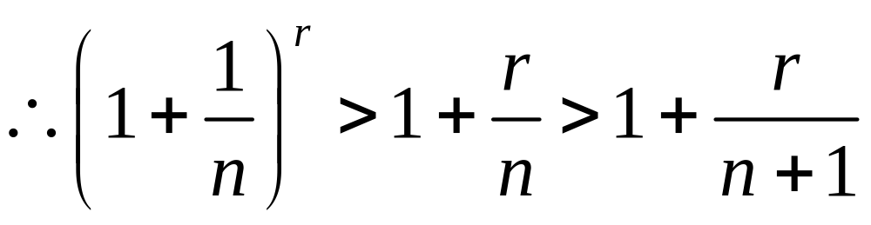,故②式成立.
综上可得原不等式成立.
(III)由(II)可知:当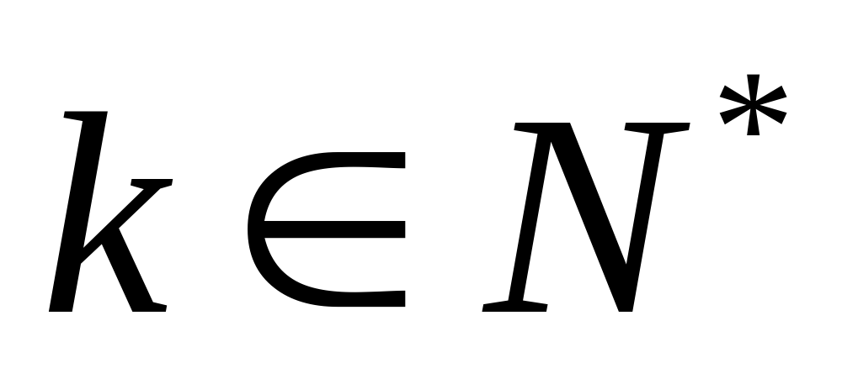时,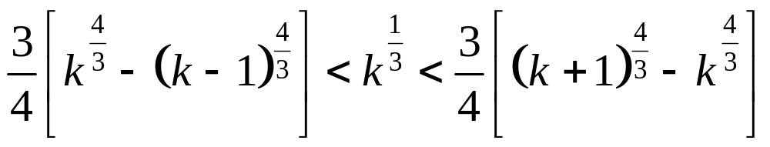
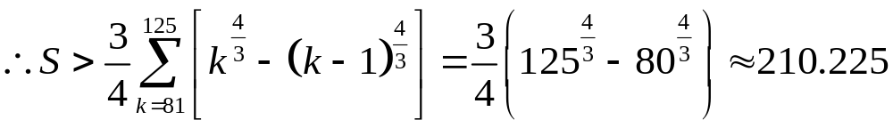

22．（2013年高考陕西卷（理））已知函数.
(Ⅰ) 若直线y=kx+1与f (x)的反函数的图像相切, 求实数k的值;
(Ⅱ) 设x>0, 讨论曲线y=f (x) 与曲线 公共点的个数.
(Ⅲ) 设a<b, 比较与的大小, 并说明理由.
【答案】解:(Ⅰ) f (x)的反函数. 设直线y=kx+1与相切与点 .所以
(Ⅱ) 当 x > 0,m > 0 时, 曲线y=f (x) 与曲线 的公共点个数即方程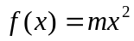 根的个数.
由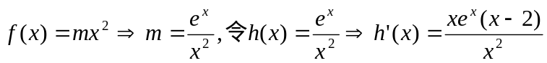,
则 h(x)在
h(x).
所以对曲线y=f (x) 与曲线 公共点的个数,讨论如下:
当m 时,有0个公共点;当m= ,有1个公共点;当m 有2个公共点;
(Ⅲ) 设
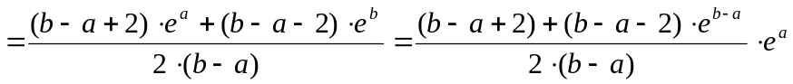
令.
,且
.
所以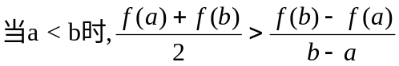
23．（2013年普通高等学校招生统一考试山东数学（理）试题（含答案））设函数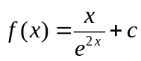(=2.71828是自然对数的底数,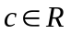).
(Ⅰ)求的单调区间、最大值; (Ⅱ)讨论关于的方程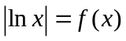根的个数.

【答案】解:(Ⅰ)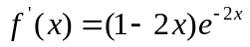,
由,解得,
当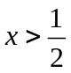时,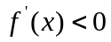,单调递减
所以,函数的单调递增区间是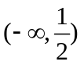,单调递减区间是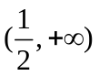,
最大值为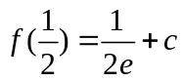
(Ⅱ)令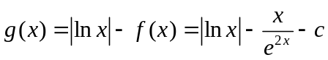 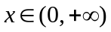
(1)当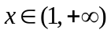时,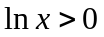,则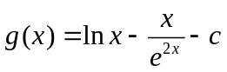,
所以,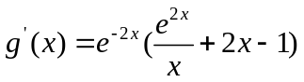
因为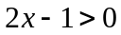,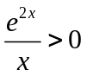 所以 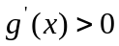
因此在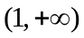上单调递增.
(2)当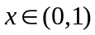时,当时,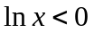,则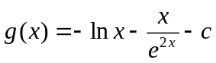,
所以,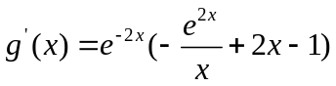
因为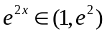,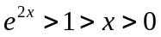,又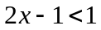
所以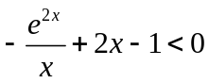 所以 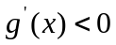
因此在上单调递减.
综合(1)(2)可知 当时,,
当,即时,没有零点,
故关于的方程根的个数为0;
当,即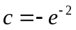时,只有一个零点,
故关于的方程根的个数为1;
当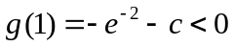,即时,
①当时,由(Ⅰ)知
要使,只需使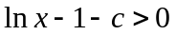,即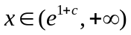;
②当时,由(Ⅰ)知
;
要使,只需使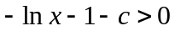,即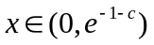;
所以当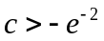时,有两个零点,故关于的方程根的个数为2;
综上所述:
当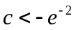时,关于的方程根的个数为0;
当时,关于的方程根的个数为1;
当时,关于的方程根的个数为2.
24．（2013年普通高等学校招生统一考试浙江数学（理）试题（纯WORD版））已知,函数
(1)求曲线在点处的切线方程;(2)当时,求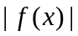的最大值.

【答案】解:(Ⅰ)由已知得: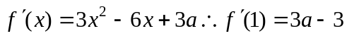,且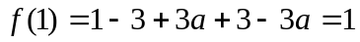,所以所求切线方程为: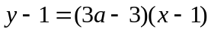,即为:;
(Ⅱ)由已知得到:,其中,当时,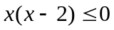,
(1)当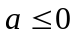时,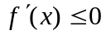,所以在上递减,所以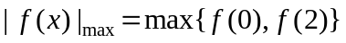,因为;
(2)当,即时,恒成立,所以在上递增,所以,因为
;
(3)当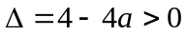,即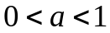时,
,且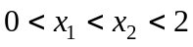,即
 |  |  |  | 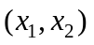 | 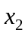 | 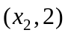 | 2
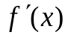 |  | + | 0 | - | 0 | +
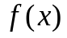 | 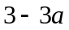 | 递增 | 极大值 | 递减 | 极小值 | 递增 | 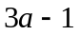
所以,且
所以,
所以;
由,所以
(ⅰ)当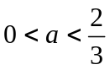时,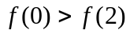,所以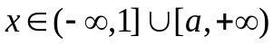时,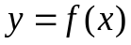递增,时,递减,所以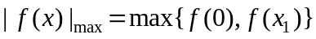,因为
,又因为,所以,所以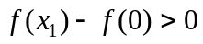,所以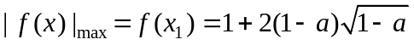
(ⅱ)当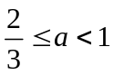时,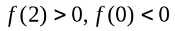,所以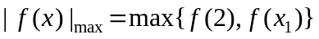,因为,此时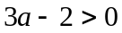,当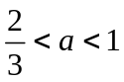时,是大于零还是小于零不确定,所以
① 当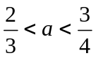时,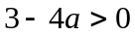,所以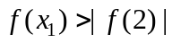,所以此时;
② 当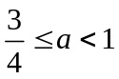时,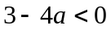,所以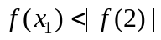,所以此时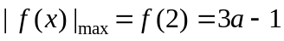
综上所述:.

25．（2013年普通高等学校招生统一考试大纲版数学（理）WORD版含答案（已校对））已知函数
(I)若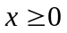时,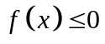,求的最小值;
(II)设数列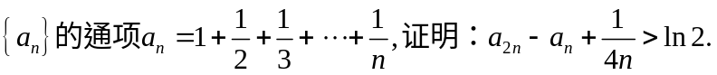

【答案】
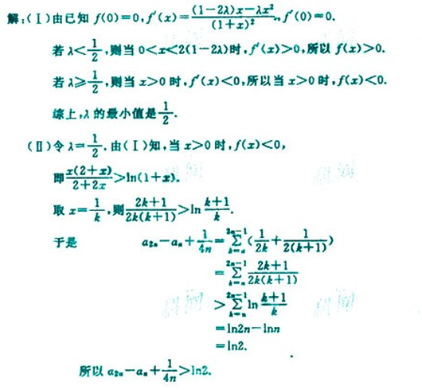

26．（2013年普通高等学校招生统一考试天津数学（理）试题（含答案））已知函数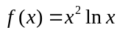.
(Ⅰ) 求函数f(x)的单调区间;
(Ⅱ) 证明: 对任意的t>0, 存在唯一的s, 使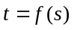.
(Ⅲ) 设(Ⅱ)中所确定的s关于t的函数为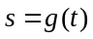, 证明: 当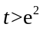时, 有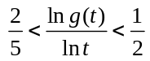.
【答案】
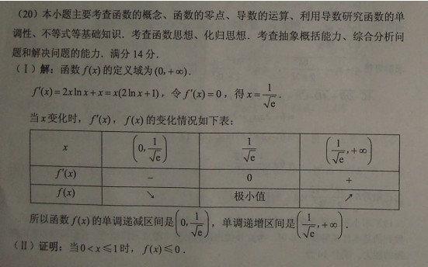
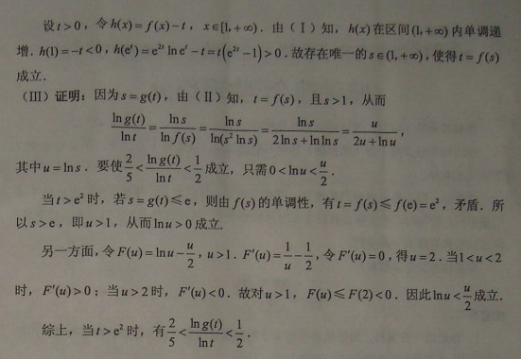

27．（2013年高考北京卷（理））设L为曲线C:在点(1,0)处的切线.
(I)求L的方程;
(II)证明:除切点(1,0)之外,曲线C在直线L的下方.

【答案】解: (I)设,则.所以.所以L的方程为.
(II)令,则除切点之外,曲线C在直线的下方等价于. 满足,且.
当时,,,所以,故单调递减;
当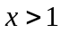时,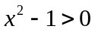,,所以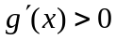,故单调递增.
所以,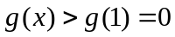(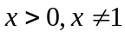).
所以除切点之外,曲线C在直线L的下方.
又解:即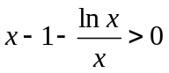变形为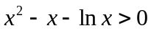,记,则,
所以当时,,在(0,1)上单调递减;
当时,,在(1,+∞)上单调递增.
所以.)

